Письменный рассказ Соколовой Юлии,
Обучающейся МУ ДО ЦДТ «Созвездие»
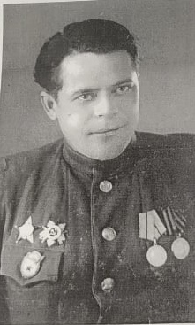
Подгорбунских Александр Александрович (14 сентября 1923 года рождения), мой прадедушка. Он был участником и инвалидом Великой Отечественной Войны. Прадедушка в составе 24 Гвардейской Евпаторийской стрелковой дивизии принимал участие в освобождении Севастополя, в битве под Сталинградом и на Курской Дуге. Служил в звании Гвардии лейтенантом медицинской службы.
Во время войны был сильно ранен снарядом – оторвало правую руку, получил тяжёлую контузию. Это произошло под городом Шауляй Литва.
Прадедушка Саша за участие в ВОВ награжден орденами и медалями. Особенно дороги для него были Орден Красной звезды 2 степени и медаль за оборону Севастополя.
Я очень горжусь своим прадедушкой!
